PRESSEMEDDELELSE
06.10.2015

Tasker med et formål

NEYE-Fonden donerer 10 millioner kr. til kampen mod kræft
- din lokale NEYE butik har også bidraget

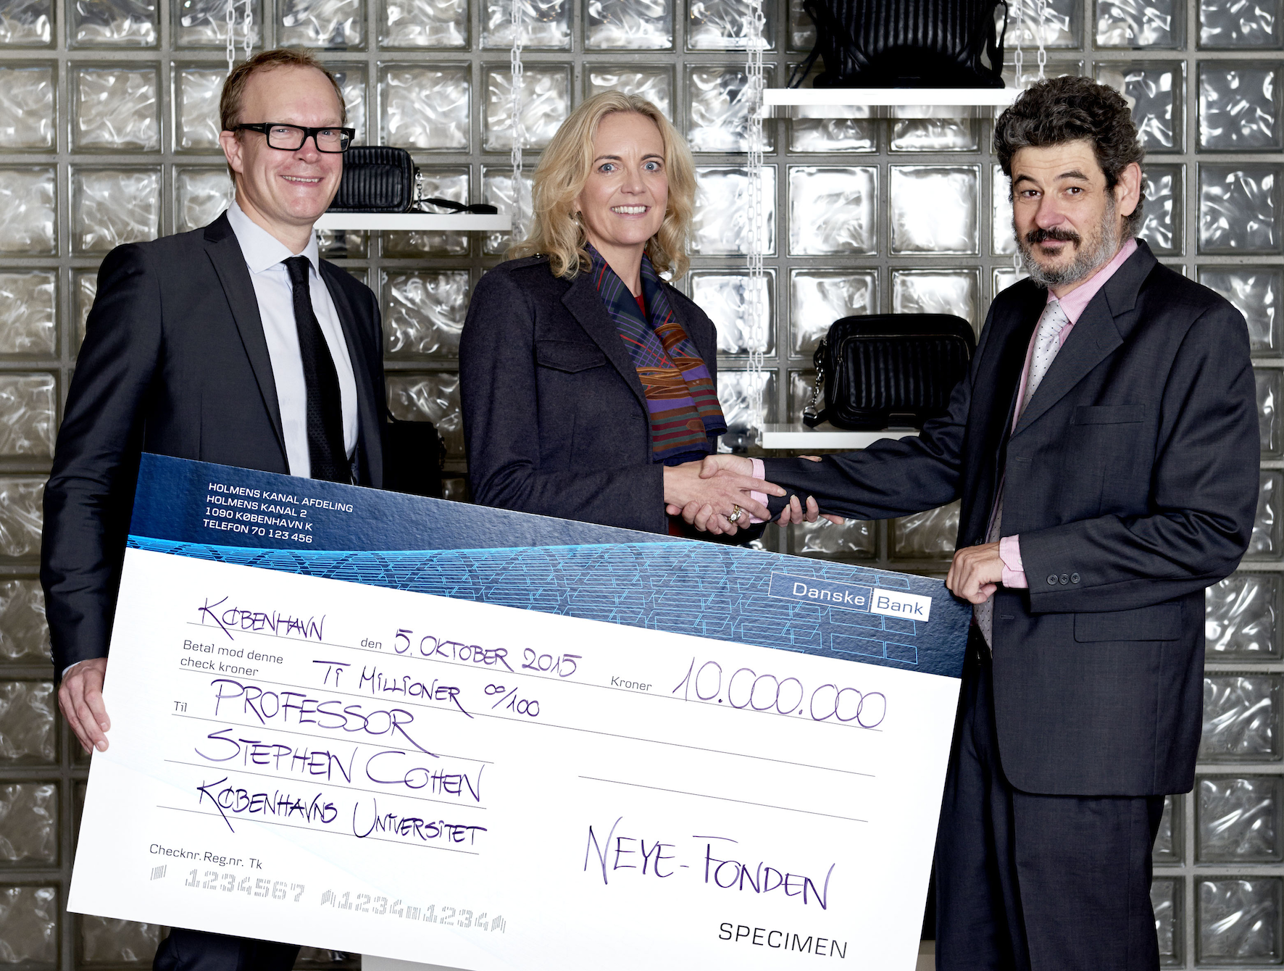

Fra venstre mod højre
Bestyrelsesformand Casper Moltke-Leth, CEO Camilla Raffnsøe, Professor Stephen Cohen

NEYE har tasker til alle formål – men kædens overskud går kun til ét: Kampen mod kræft. NEYE-Fonden, som ejer NEYE kædens 36 butikker, har netop doneret 10 millioner kr. til et nyt kræftforskningsprojekt ved Det Sundhedsvidenskabelige Fakultet – en donation, alle NEYE-kunder i hele Danmark har andel i.

Står der en taske fra NEYE i garderoben, er der ekstra god grund til at bære den med stolthed. Den er nemlig et konkret bidrag til de 10 millioner kr. NEYE-Fonden d. 5. oktober kunne overrække til Professor Stephen Cohen, der forsker i kræft i Danmark. NEYE-Fonden driver alle landets 35 NEYE butikker samt NEYEs webshop, hvor overskuddet af salget, hver dag, året rundt går til NEYE-Fondens fondspulje. Det gælder også overskuddet fra din lokale NEYE butik.

”NEYEs formål med at drive butikskæden er helt overordnet set at skabe overskud, som skal anvendes til kræftforskning i Danmark. Det ligger dybt i vores DNA og derfor var det en stor dag i går for alle NEYE-medarbejdere, at vi netop på vores 134 års fødselsdag kunne offentliggøre støtten til Professor Stephen Cohen og hans forskning i kræfttumorer,” siger NEYEs CEO, Camilla Raffnsøe.

Hvert år rammes knapt 18.000 kvinder og ligeså mange mænd af kræft. Heldigvis bliver flere og flere kureret for sygdommen. Efter fem år er cirka 60% stadig i live jævnfør cancer.dk. Men dette kun takket være nye forskningsresultater.

Professor Stephen Cohen forsker i de kræftformer, som opstår i epitelceller, der findes i bl.a. huden, brystet og tyktarmen. Og disse udgør mere end 95% af alle kræftformer

Bag om NEYE og NEYE-Fonden
Historien om NEYE kæden går tilbage til 1881, hvor Johannes Neye, en fremsynet iværksætter og forretningsmand, åbnede sin første galanterihandel på det eksklusive Vimmelskaftet i København. Næsten 100 år senere, i 1977, blev NEYE overført til NEYE-Fonden. På det tidspunkt var det Agathe Neye, der drev butikskæden. Hun var enke efter Knud Neye, Johannes Neyes søn. Knud døde af kræft i 1945 i en alder af kun 59 år. Da parret var barnløst, besluttede Agathe Neye sig til at lade alle aktiverne i virksomheden, samt alt parret ejede i øvrigt, overgå til en Fond, der fremover skulle drive NEYE kæden og via overskuddet støtte sygdomsbekæmpende forskning – i første omgang kræftforskning.

Vækst i hele Danmark
NEYE Professoratet, og dermed den store pose penge, uddeles til forskning og bekæmpelse af kræft efter et stærkt 2014, hvor NEYE butikkerne igen kunne præsentere et flot overskud efter et par svære år i detailbranchen med røde tal på bundlinjen. Hemmeligheden bag det positive driftsresultat fra 2014 er blandt andet NEYEs modige sats på provinsen. De lokale butikker er blevet trimmet og tilpasset de enkelte områder og byer for at skabe en stærkere kæde. Og takket være de trofaste, lokale kunder, der har valgt at handle hos NEYE også i 2014, voksede NEYE-Fondens pengepose til de imponerede 10 millioner kroner, som netop er blevet doneret til kræftforskningen.

NEYE-Fondens kamp mod kræft slutter dog ikke med donationen til Stephen Cohen. Uanset hvad og hvornår man handler i NEYE, går overskuddet til kræftforskning. Hver dag. Året rundt.

For information vedrørende NEYE-Fondens Professorater siden år 2000: http://www.neye.dk/om-neye-kraeftforskning

For yderligere information, venligst kontakt:

Neye: Brandhouse:
Camilla Raffnsøe Rikke Glad Kirstein
T: 3369 2809 M: 2390 3210
M: 2234 2256 M: rk@brandhouse.com
M: camilla.raffnsoe@neye.dk

NEYE er en landsdækkende butikskæde med speciale indenfor lædervarer med 35 butikker fordelt i hele Danmark samt webshop. Den første NEYE butik åbnede i 1881 på Vimmelskaftet i København hvor NEYE den dag i dag har deres hovedkontor. NEYE forhandler en lang række internationalt og nationalt anerkendte brands og er Danmarks taskeekspert indenfor kufferter, tasker, skoletasker, rygsække og accessories. NEYE-Fonden, som ejer alle NEYE butikker, blev grundlagt i 1977 af efterkommere til stifteren af NEYE, Johannes Neye. I Fondens vedtægter står der at "De penge, der indtjenes i lædervarefirmaet NEYE, skal komme det samfund til gode, i hvilket pengene er tjent.” NEYE-Fonden har således doneret penge til forskellige forskningsprojekter og professorater – alle med det formål at forske i kræft og forebygge sygdommen - siden grundlæggelsen. Alene siden år 2000 er der med den seneste donation i 2015 doneret mere end 30 millioner kroner. Yderligere information om NEYE-Fonden og NEYE butikkerne kan ses på www.neye.dk.

